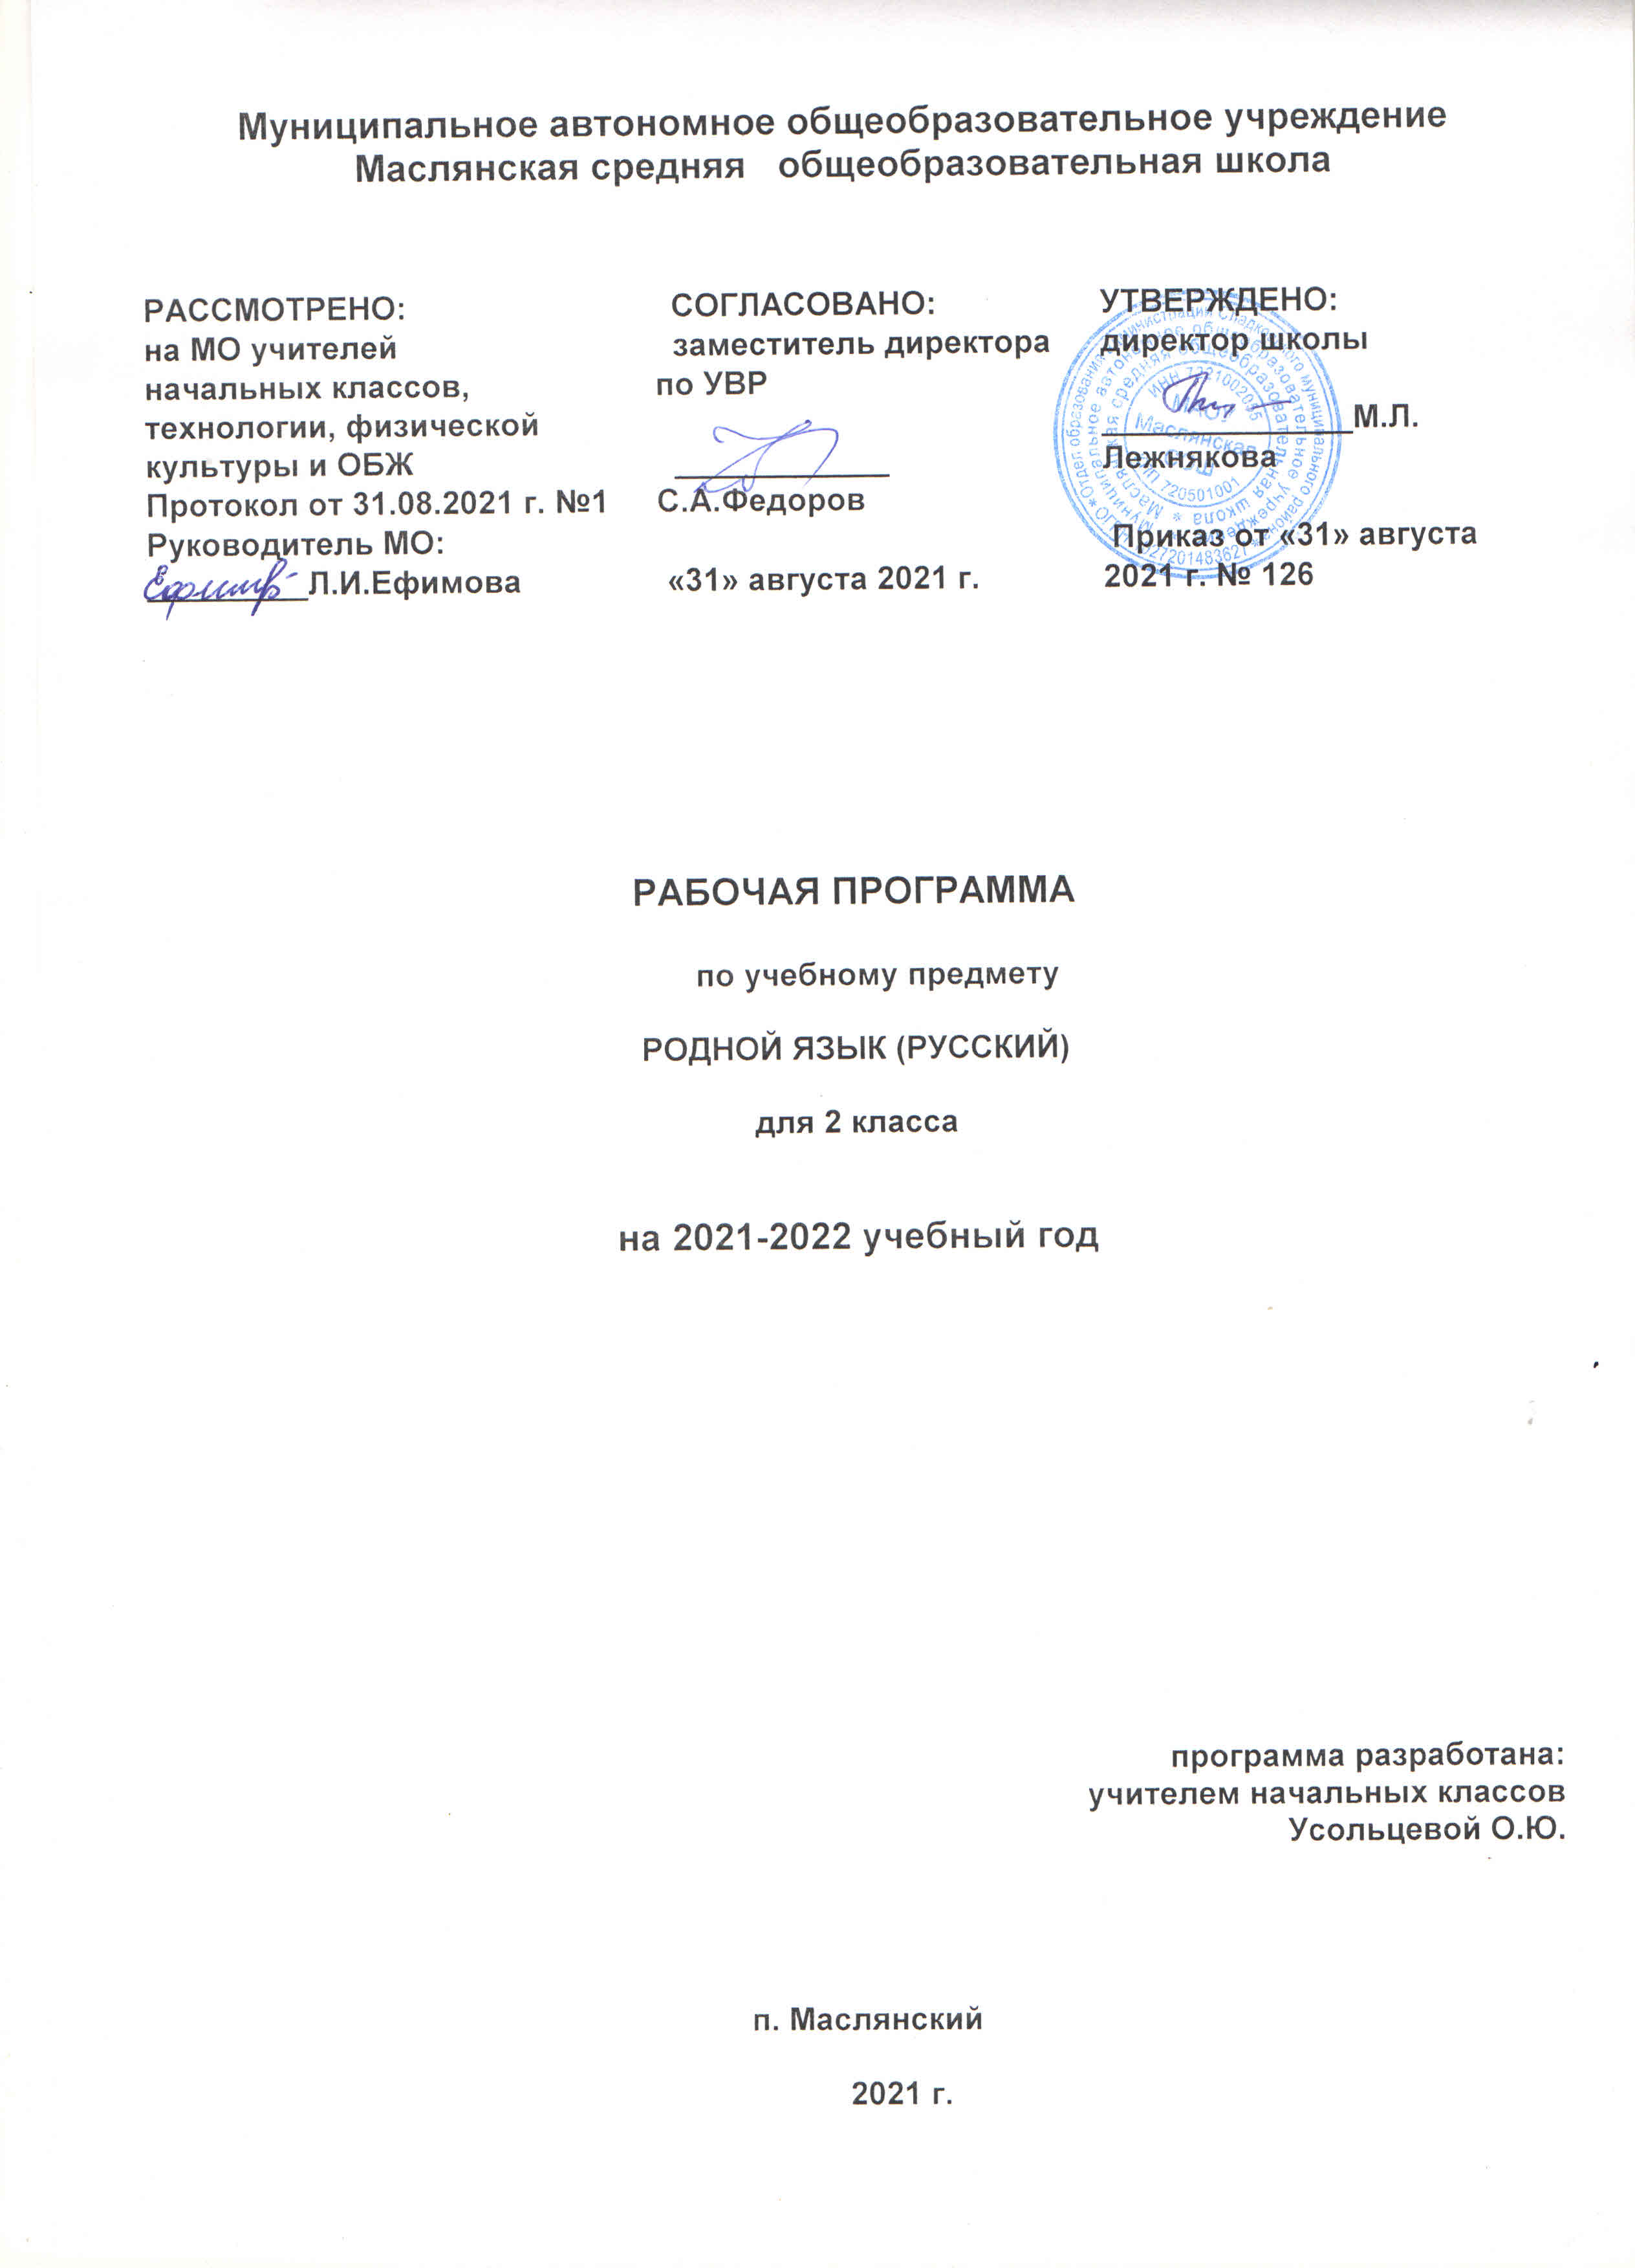
Русский родной язык
Раздел I. Планируемые результаты освоения учебного предмета
Изучение предмета «Русский родной язык» должно обеспечивать достижение предметных результатов освоения курса в соответствии с требованиями Федерального государственного образовательного стандарта начального общего образования. Система планируемых результатов даёт представление о том, какими именно знаниями, умениями, навыками, а также личностными, познавательными, регулятивными коммуникативными учебными действиями овладеют обучающиеся в ходе освоения содержания учебного предмета.
Предметные результаты изучения учебного предмета «Русский родной язык» на уровне начального общего образования ориентированы на применение знаний, умений и навыков в учебных ситуациях и реальных жизненных условиях.
В конце второго года изучения курса русского родного языка в начальной школе обучающийся научится:
● при реализации содержательной линии «Русский язык: прошлое и настоящее»:
распознавать слова, обозначающие предметы традиционного русского быта (одежда, еда, домашняя утварь, детские забавы, игры, игрушки), понимать значение устаревших слов по указанной тематике;
использовать словарные статьи учебного пособия для определения лексического значения слова;
понимать значение русских пословиц и поговорок, связанных с изученными темами;
понимать значения фразеологических оборотов, связанных с изученными темами;
осознавать уместность их употребления в современных ситуациях речевого общения;
● при реализации содержательной линии «Язык в действии»:
произносить слова с правильным ударением (в рамках изученного);
осознавать смыслоразличительную роль ударения;
проводить синонимические замены с учётом особенностей текста;
пользоваться учебными толковыми словарями для определения лексического значения слова;
пользоваться орфографическим словарём для определения нормативного написания слов;
● при реализации содержательной линии «Секреты речи и текста»:
различать этикетные формы обращения в официальной и неофициальной речевой ситуации;
владеть правилами корректного речевого поведения в ходе диалога;
использовать коммуникативные приёмы устного общения:
убеждение, уговаривание, похвала, просьба, извинение, поздравление;
использовать в речи языковые средства для свободного выражения мыслей и чувств на родном языке адекватно ситуации общения;
владеть различными приёмами слушания научно-познавательных и художественных текстов об истории языка и о культуре русского народа;
анализировать информацию прочитанного и прослушанного текста: отделять главные факты от второстепенных;
выделять наиболее существенные факты;
устанавливать логическую связь между фактами;
создавать тексты-инструкции с опорой на предложенный текст;
создавать тексты-повествования о посещении музеев, об участии в народных праздниках.
Личностные, метапредметные и предметные результаты освоения учебного предмета
Личностные
У обучающихся будут сформированы:
• внутренняя позиция школьника на уровне положительного отношения к учёбе как интеллектуальному труду, принятие ценности познавательной деятельности;
• понимание ценности нравственных норм, закреплённых в языке народа, для жизни и здоровья человека, умение соотносить эти нормы с поступками как собственных, так и окружающих людей (на уровне, соответствующем возрасту);
Обучающиеся получат возможность для формирования:
• чувства сопричастности к языку своего народа (я — носитель языка), чувств эстетической красоты и точности русского слова;
• осознания русского языка как основного средства общения народов России;
• осознания предложения и текста как средств для выражения мыслей и чувств, понимание разнообразия и богатства языковых средств для выражения мыслей и чувств;
• восприятия русского языка как основной, главной части культуры русского народа, понимания того, что изменения в культуре народа находят своё отражение в языке;
• понимания богатства и разнообразия слов в русском языке, внимания к особенностям народной речи, познавательного интереса к значению слова и к его истокам, положительная мотивация к решению различных коммуникативных задач (передавать информацию, просить, доказывать и т. д.).
Предметные
Обучающиеся научатся:
• осознавать слово как главное средство языка;
• осознавать взаимосвязь в слове значения и формы его выражения (звуковой, буквенной);
• различать и характеризовать звуки русского языка (гласные ударные/безударные; согласные твёрдые/мягкие, звонкие/глухие);
• использовать правила обозначения гласных и согласных звуков на письме;
• использовать знание последовательности букв в алфавите для упорядочения слов и поиска нужной информации (в словарях и др.)
• производить звукобуквенный анализ слов простой слоговой структуры;
• соблюдать произносительные нормы в собственной речи (в объёме представленного в учебнике материала);
• различать родственные (однокоренные) слова;
• осознавать критерии (общее значение) объединения слов в группы по частям речи (существительное, прилагательное, глагол, предлоги);
• осознавать признаки предложения как коммуникативного средства языка (выражение мысли, связь слов, интонационная законченность);
• применять правила правописания (в объеме содержания курса 2 класса);
• определять (уточнять) правописание слова по орфографическому словарю учебника;
• осознавать признаки текста как более объёмного высказывания (несколько предложений, объединённых одной темой и связанных друг с другом);
• каллиграфически и орфографически правильно, без искажений, замены, пропусков, вставок букв списывать тексты (с печатного и
письменного шрифта) объёмом в 40–45 слов, писать под диктовку тексты в 35–40 слов.
Обучающиеся получат возможность научиться:
• осознавать свойства значений слов: однозначные, многозначные, слова с прямым и переносным значением, слова с близким и противоположным значением;
• оценивать уместность использования слов в тексте;
• использовать осознанно употребление частей речи в предложении;
• устанавливать морфемную структуру (значимые части) слов с однозначно выделяемыми морфемами;
• осознавать место возможного возникновения орфографической ошибки.
Метапредметные
Регулятивные
Обучающиеся научатся:
• самостоятельно организовывать своё рабочее место;
• понимать цель выполняемых действий;
• в сотрудничестве с учителем ставить конкретную учебную задачу;
• понимать важность планирования работы;
• осмысленно выбирать способ действия при решении орфографической задачи (орфограммы в корне слов);
• выполнять учебные действия, руководствуясь изученными правилами и в соответствии с выбранным алгоритмом или инструкциями учителя;
• осуществлять само и взаимопроверку, используя способ сличения своей работы с заданным эталоном;
• вносить необходимые дополнения, исправления в свою работу, если она расходится с эталоном (образцом), находить и исправлять орфографические ошибки, допущенные при списывании, письме по памяти.
Обучающиеся получат возможность научиться:
• оценивать правильность выполнения своих учебных действий;
• в коллективном диалоге ставить конкретную учебную задачу;
• намечать действия при работе в паре, составлять простой план действий при написании творческой работы, создании проектов;
• объяснять, какой способ действий был использован для выполнения задания, как работали;
• осуществлять само и взаимопроверку работ, корректировать выполнение задания;
• оценивать выполнение задания по следующим параметрам: выполнено с ошибками или без ошибок, в чём проявилась сложность выполнения.
Познавательные
Обучающиеся научатся:
• осуществлять поиск необходимой информации для выполнения учебных заданий, используя справочные материалы учебника;
• ориентироваться в учебнике, в справочном бюро учебника;
• использовать простейшие таблицы и схемы для решения конкретных языковых задач;
• выделять существенную информацию из небольших читаемых текстов;
• строить модели слова (звуковые и буквенные), схему предложения;
• находить, сравнивать, группировать: звуки, буквы, слова;
• осуществлять синтез как составление целого из частей (составление слов);
• владеть общим способом проверки орфограмм в корне слова.
Обучающиеся получат возможность научиться:
• осуществлять поиск необходимой информации для выполнения учебных заданий, используя различные справочные материалы: толковые словари, детские энциклопедии и др.;
• свободно ориентироваться в книге, используя информацию форзацев, оглавления, справочного бюро;
• прогнозировать содержание текста по ориентировочным основам (заголовку, пунктам плана);
• находить, сравнивать, классифицировать: орфограммы в корне слова, части речи;
• осуществлять синтез как составление целого из частей (составление предложений);
• владеть способом проверки «труднопроверяемых» орфограмм (словом с историческим корнем). Коммуникативные Обучающиеся научатся:
• выражать свои мысли с полнотой и точностью, соответствующими возрасту;
• уметь слышать, точно реагировать на реплики;
• понимать тему высказывания (текста) по содержанию, по заголовку;
• быть терпимыми к другим мнениям, учитывать их в совместной работе;
• договариваться и приходить к общему решению, работая в паре. Обучающиеся получат возможность научиться:
• соблюдать в повседневной жизни нормы речевого этикета и правила устного общения (обращение, вежливые слова);
• озаглавливать текст;
• задавать вопросы, уточняя непонятное в тексте;
• адекватно использовать речевые средства для решения коммуникативных задач (обратиться с просьбой, поздравить);
• строить продуктивное взаимодействие и сотрудничество со сверстниками и взрослыми для реализации проектной деятельности (под руководством учителя).
Раздел II. Содержание учебного предмета
Раздел 1. Русский язык: прошлое и настоящее (8 ч)
Слова, называющие игры, забавы, игрушки (например, городки, салочки, салазки, санки, волчок, свистулька).
Слова, называющие предметы традиционного русского быта: 1) слова, называющие домашнюю утварь и орудия труда (например, ухват, ушат, ковш, решето, сито); 2) слова, называющие то, что ели в старину (например, тюря, полба, каша, щи, похлёбка, бублик, ватрушка, калач, коврижка): какие из них сохранились до нашего времени; 3) слова, называющие то, во что раньше одевались дети (например, шубейка, тулуп, шапка, валенки, сарафан, рубаха, лапти).
Пословицы, поговорки, фразеологизмы, возникновение которых связано с предметами и явлениями традиционного русского быта: игры, утварь, орудия труда, еда, одежда (например, каши не сваришь, ни за какие коврижки).
Проектное задание. Почему это так называется?
Раздел 2. Язык в действии (5 ч)
Как правильно произносить слова (пропедевтическая работа по предупреждению ошибок в произношении слов в речи).
Смыслоразличительная роль ударения. Наблюдение за изменением места ударения в поэтическом тексте. Работа со словарём ударений.
Практическая работа. Слушаем и учимся читать фрагменты стихов и сказок, в которых есть слова с необычным произношением и ударением.
Наблюдение за использованием в речи синонимов, антонимов, фразеологизмов. Сравнение русских пословиц и поговорок с пословицами и поговорками других народов. Сравнение фразеологизмов, имеющих в разных языках общий смысл, но различную образную форму. Разные способы толкования значения слов. Наблюдение за сочетаемостью слов.
Совершенствование орфографических навыков.
Раздел 3. Секреты речи и текста (4 ч)
Приёмы общения: убеждение, уговаривание, просьба, похвала и др., сохранение инициативы в диалоге, уклонение от инициативы, завершение диалога и др. (например, как правильно выразить несогласие; как убедить товарища).
Особенности русского речевого этикета. Устойчивые этикетные выражения в учебно-научной коммуникации: формы обращения; использование обращения ты и вы.
Устный ответ как жанр монологической устной учебно-научной речи. Различные виды ответов: развёрнутый ответ, ответ-добавление (на практическом уровне).
Связь предложений в тексте. Практическое овладение средствами связи: лексический повтор, местоименный повтор.
Создание текста: развернутое толкование значения слова. Создание текста-инструкции с опорой на предложенный текст.
Создание текстов-повествований: заметки о посещении музеев; повествование об участии в народных праздниках.

Раздел III. Тематическое планирование с учетом рабочей программы воспитания с указанием количества часов, отведенных на изучение темы.
Реализация рабочей программы воспитания в урочной деятельности направлена на формирование понимания важнейших социокультурных и духовно-нравственных ценностей. Механизм реализации рабочей программы воспитания:
- установление доверительных отношений между педагогическим работником и его обучающимися, способствующих позитивному восприятию обучающимися требований и просьб педагогического работника, привлечению их внимания к обсуждаемой на уроке информации, активизации их познавательной деятельности;
- привлечение внимания обучающихся к ценностному аспекту изучаемых на уроках явлений, организация их работы с получаемой на уроке социально значимой информацией – инициирование ее обсуждения, высказывания обучающимися своего мнения по ее поводу, выработки своего к ней отношения;
- применение на уроке интерактивных форм работы с обучающимися: интеллектуальных игр, стимулирующих познавательную мотивацию обучающихся; проведение предметных олимпиад, турниров, викторин, квестов, игр-экспериментов, дискуссии и др. - демонстрация примеров гражданского поведения, проявления добросердечности через подбор текстов для чтения, задач для решения, проблемных ситуаций для обсуждения, анализ поступков людей и др.
- применение на уроках групповой работы или работы в парах, которые учат обучающихся командной работе и взаимодействию с другими обучающимися; включение в урок игровых процедур, которые помогают поддержать мотивацию обучающихся к получению 20 знаний, налаживанию позитивных межличностных отношений в классе, помогают установлению доброжелательной атмосферы во время урока. - посещение экскурсий, музейные уроки, библиотечные уроки и др.
- приобщение обучающихся к российским традиционным духовным ценностям, включая культурные ценности своей этнической группы, правилам и нормам поведения в российском обществе.
- побуждение обучающихся соблюдать на уроке общепринятые нормы поведения, правила общения, принципы учебной дисциплины, самоорганизации, взаимоконтроль и самоконтроль.

№ п/п | Тема раздела и урока | Количество часов
 | Русский язык: прошлое и настоящее | 8
1 | По одёжке встречают… | 1
2 | Ржаной хлебушко калачу дедушка | 1
3 | Если хорошие щи, так другой пищи не ищи | 1
4 | Каша – кормилица наша | 1
5 | Любишь кататься, люби и саночки возить | 1
6 | Делу время, потехе час | 1
7 | В решете воду не удержишь | 1
8 | Самовар кипит, уходить не велит  Урок –беседа «Жизнь людей на Руси» | 1
 | Язык в действии | 5
9 | Помогает ли ударение различать слова? | 1
10 | Для чего нужны синонимы? Для чего нужны антонимы? | 1
11 | Как появились пословицы и фразеологизмы? | 1
12 | Как можно объяснить значение слова? | 1
13 | Встречается ли в сказках и стихах необычное ударение? | 1
 | Секреты речи и текста | 4
14 | Учимся вести диалог. Урок – инсценирования «Разговоры с близкими людьми». | 1
15 | Составляем развёрнутое толкование значения слова. | 1
16 | Устанавливаем связь предложений в тексте. Создаём тексты-инструкции и тексты-повествования. | 1
17 | Итоговая контрольная работа. Диктант. | 1

Приложение
Календарно – тематическое планирование
№ п/п | Тема раздела и урока | Дата проведения
 | Русский язык: прошлое и настоящее
1 | По одёжке встречают… Урок - игра
2 | Ржаной хлебушко калачу дедушка.
3 | Если хорошие щи, так другой пищи не ищи.
4 | Каша – кормилица наша.
5 | Любишь кататься, люби и саночки возить.
6 | Делу время, потехе час.
7 | В решете воду не удержишь.
8 | Самовар кипит, уходить не велит.
 | Язык в действии
9 | Помогает ли ударение различать слова?
10 | Для чего нужны синонимы? Для чего нужны антонимы?
11 | Как появились пословицы и фразеологизмы? Выставка - словарь
12 | Как можно объяснить значение слова?  Викторина поиск.
13 | Встречается ли в сказках и стихах необычное ударение?
 | Секреты речи и текста
14 | Учимся вести диалог.
15 | Составляем развёрнутое толкование значения слова.  Игра интеллектуальная.
16 | Устанавливаем связь предложений в тексте. Создаём тексты-инструкции и тексты-повествования.
17 | Итоговая контрольная работа. Диктант.

Оценочные процедуры во 2 классе
по русскому родному языку

Учебный период (четверть, полугодие, год) | № работы (тема) | Форма проверки | Источники
Год | Итоговая контрольная  работа за год | Диктант | Л.И.Тикунова  «Сборник диктантов и творческих работ»  Москва «Просвещение»2018г

